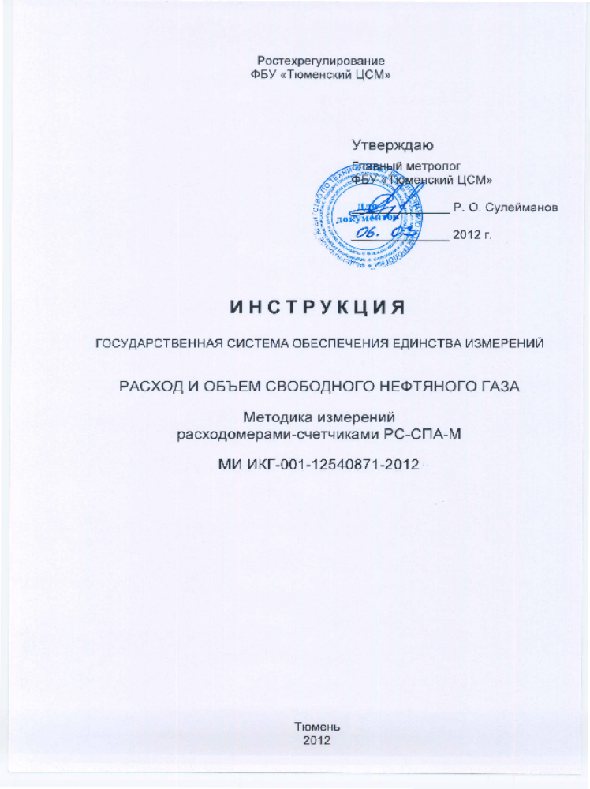

Разработана: | ФГУ «Тюменский ЦСМ»
Исполнитель: | Сулейманов Р. О., главный метролог
Разработана: | ЗАО «Даймет»
Исполнитель: | Россохин В. Е., главный метролог
Утверждена: | ФБУ «Тюменский ЦСМ»  « 02 » марта 2012 г.
Аттестована: | ФБУ «Тюменский ЦСМ»  Свидетельство об аттестации № 531/01.00248-2008/2012  « 06 » марта 2012 г.
Зарегистрирована: | ФГУП ВНИИМС, код регистрации _ФР1.29.201212037____  « 17 » апреля 2012 г.
Введена впервые

Содержание
1. Назначение и область применения………………………………………………………. | 4
2. Нормативные ссылки……………………………………………………………………….. | 4
3. Термины, определения, обозначения и сокращения…………………………………. | 5
3.1. Термины и определения………………………………………………………………… | 5
3.2. Обозначения……………………………………………………………………………….. | 6
3.3. Сокращения………………………………………………………………………………… | 7
4. Требования к погрешности измерений………………………………………………….. | 7
5. Условия проведения измерений………………………………………………………….. | 8
6. Метод измерений……………………………………………………………………………. | 8
7. Требования к средствам измерений……………………………………………………… | 10
8. Требования безопасности и охраны окружающей среды……………………………. | 10
8.1. Общие требования………………………………………………………………….…….. | 10
8.2. Требования электробезопасности……………………………………………………… | 11
9. Требования к квалификации операторов……………………………………………….. | 11
10. Требования к монтажу…………………………………………………………………….. | 11
11. Подготовка к измерениям выполнение измерений………………………………….. | 14
12. Обработка результатов измерений……………………………………..………………. | 15
13. Проверка реализации МВИ…………………………….…………………………………. | 15
14. Контроль точности результатов измерений…………………………………………... | 16
15. Определение погрешности измерения объема газа……………………………….... | 17
15.1. Метод определения погрешности…………………………………..………………… | 17
15.2. Общие положения…………………………………….…………………………………. | 17
15.3. Формулы расчета погрешности……………………………………………..………… | 20
Приложение А (обязательное). Форма акта проверки состояния и применения средств измерений и соблюдения требований настоящей МВИ………………………. | 25
Приложение Б (справочное). Пример расчета относительной погрешности измерения объема нефтяного газа измерительным комплексом на базе расходомера-счетчика РС-СПА-М, укомплектованным токовым датчиком абсолютного давления и резистивным датчиком температуры | 26

РЕКОМЕНДАЦИЯ
Государственная система обеспечения единства измерений.
Расход и объем свободного нефтяного газа.
Методика измерений расходомерами-счетчиками
РС-СПА-М.
Дата введения в действие «_____» ___________________2012 г.
1 НАЗНАЧЕНИЕ И ОБЛАСТЬ ПРИМЕНЕНИЯ
1.1 Настоящая рекомендация (далее – МВИ) распространяется на расходомеры-счетчики газа РС-СПА-М, имеющие в своем составе первичный преобразователь расхода РС или РП и блок электронного устройства преобразования сигнала, и устанавливает методику измерений объема свободного нефтяного газа, приведенного к стандартным условиям и вычисленного с помощью прибора вторичного теплоэнергоконтроллера «ИМ 2300» или аналогичного (например, устройства микровычислительного «DYMETIC-5123»).
1.2 Настоящая МВИ распространяется на измерения объема квазистационарных потоков сухих и влажных многокомпонентных газовых смесей переменных составов, характерных для свободного нефтяного газа, в газовой фазе и флюидной области в диапазоне температур от 263 до 333,15 К при давлениях до 10 МПа.
Компонентный состав рассматриваемых смесей может включать в различных комбинациях следующие вещества: метан, этан, пропан, нормальный и-изобутан, нормальный и-изопентан, гексан, гептан, азот, диоксид углерода, сероводород, кислород и водяной пар. Число компонентов смеси N может варьироваться в диапазоне
1 ≤ N ≤ 14.
1.3 МВИ определяет основные требования к средствам измерений, условиям и методике выполнения измерений расхода (объема) свободного нефтяного газа, а также оценке погрешности измерений расходомерами-счетчиками газа РС-СПА-М, применяемыми для учета газа на предприятиях различных отраслей промышленности.
2 НОРМАТИВНЫЕ ССЫЛКИ
В настоящей МВИ использованы ссылки на следующие нормативные документы:
ГОСТ 8.009-84 – ГСИ. Нормируемые метрологические характеристики средств измерений.
ГОСТ 8.395-80 – ГСИ. Нормальные условия при поверке. Общие требования.
ГОСТ Р 8.615-2005 – ГСИ. Измерения количества извлекаемых из недр нефти и нефтяного газа. Общие метрологические и технические требования.

ГОСТ Р 8.625-2006 – ГСИ. Термометры сопротивления из платины, меди и никеля. Общие технические требования и методы испытаний.
ГОСТ Р 8.733-2011 – ГСИ. Системы измерений количества и параметров свободного нефтяного газа.
ГОСТ 12.2 007.0-75 – ССБТ. Изделия электротехнические. Общие требования безопасности.
ГОСТ 2939-63 – Газы. Условия для определения объема.
ГОСТ 15528-86 – Средства измерения расхода, объема или массы протекающих жидкости и газа. Термины и определения.
ГОСТ 23781-87 – Газы горючие природные. Хроматографический метод определения компонентного состава.
ГОСТ 31371-2008 – Газ природный. Определение состава методом газовой хроматографии с оценкой неопределенности.
ИСО 4006-81 – Измерение потока в замкнутых трубопроводах. Термины и
определения.
РМГ 29-99 – ГСИ. Метрология. Основные термины и определения.
ГСССД МР 113-03 – Методика ГСССД. Определение плотности, фактора
сжимаемости, показателя адиабаты и коэффициента
динамической вязкости влажного нефтяного газа в диапазоне температур 263…500 К при давлениях до 15 МПа.
ПР 50.2.006-94 – ГСИ. Порядок проведения поверки средств измерений.
ПР 50.2.104-09 – ГСИ. Порядок проведения испытаний стандартных образцов и средств измерений в целях утверждения типа.
ПБ 08-624-2003 – Правила безопасности в нефтяной и газовой промышленности.
ПБ 12-529-2003 – Правила безопасности систем газораспределения и
газопотребления.
ПУЭ – Правила устройства электроустановок.
3 ТЕРМИНЫ, ОПРЕДЕЛЕНИЯ, ОБОЗНАЧЕНИЯ И СОКРАЩЕНИЯ
3.1 Термины и определения
В настоящей МВИ применены термины по ГОСТ 15528 и РМГ 29, а также
следующие термины с соответствующими определениями:
– свободный нефтяной газ: смесь углеводородных газов, выделившихся из сырой нефти в процессе её добычи, транспортирования, подготовки и находящихся в свободном состоянии;
– измерительный трубопровод: участок трубопровода, границы и геометрические характеристики которого, а также размещение на нем СИ и вспомогательных устройств определяются нормативными и техническими документами, устанавливающими требования к процессам выполнения измерений расхода и объема газа;
– местное сопротивление: фитинги, запорная арматура, фильтры и другие элементы измерительного трубопровода, искажающие кинематическую структуру
потока;
– проверка реализации МВИ: установление органом государственной
метрологической службы соответствия реализации МВИ требованиям настоящей МВИ;
– узел учета газа: комплект средств измерений и технических устройств, обеспечивающих учет объема газа, приведенного к стандартным условиям, а также контроль и регистрацию его параметров;
– стандартные условия: условия, соответствующие температуре + 20 °С (293,15 К) и абсолютному давлению 0,101325 МПа.
3.2 Обозначения
Обозначения, применяемые в настоящей МВИ, приведены в таблице 1.

Таблица 1 – Условные обозначения параметров
Обозначение | Наименование
D | внутренний диаметр трубопровода
К_{сж} | коэффициент сжимаемости газа
Q | расход газа, м³/ч
Р | абсолютное давление газа, МПа (кгс/см²)
Р_{б} | атмосферное давление воздуха, МПа (кПа)
Р_{и} | избыточное давление газа, МПа (кгс/см²)
t | температура газа, °С
т | термодинамическая температура газа, К
V | объем газа, м³
Δ | абсолютная погрешность, единица измеряемой величины
δ | относительная погрешность, %
γ | приведенная погрешность, %
ρ | плотность газа, кг/м³
Примечание – Остальные обозначения см. в тексте настоящей МВИ
Индексы, входящие в условные обозначения конкретных параметров, относят к величинам, характеризующим эти параметры, и обозначают:
су - стандартные условия (температура 293,15 К, давление 0,101325 МПа);
max - наибольшее значение параметра;
min - наименьшее значение параметра;
«» (знак над обозначением параметра) - среднее значение параметра или величины, рассчитанной по средним значениям параметров.
3.3 Сокращения
В настоящей МВИ применены следующие (в том числе и соответствующие ИСО 4006) сокращения:
счетчик газа - расходомер-счетчик газа РС-СПА-М;
РС - первичный преобразователь расхода РС счетчика газа;
РП - первичный преобразователь расхода РП счетчика газа;
датчик давления - датчик (преобразователь) давления с токовыми (0…20) мА
выходными сигналами;
датчик температуры - датчик (преобразователь) температуры с токовыми (0…20) мА или резистивными по ГОСТ Р 8.625 выходными сигналами;
вычислитель - блок электронного устройства преобразования сигнала расходомера-счетчика «РС-СПА-М», или прибор вторичный теплоэнергоконтроллер «ИМ 2300», или устройство микровычислительное «DYMETIC-5123»;
ИК - измерительный комплекс, включающий счетчик газа, датчики давления и температуры и вычислитель;
СИ - средство(а) измерений;
СУ - стандартные условия по ГОСТ 2939, ГОСТ 8.395 и ГОСТ Р 8.733;
ИТ - измерительный трубопровод;
СС - сужающее устройство;
МВИ - методика выполнения измерений;
НТД - нормативно-техническая документация;
ЭД - эксплуатационная документация.
4 Требования к погрешности измерений
4.1 Пределы допускаемой относительной погрешности измерений объема свободного нефтяного газа, приведенного к СУ, должны быть не более ± 5 %.
4.2 Значения относительных погрешностей измерений объема свободного нефтяного газа, приведенного к СУ, по настоящей МВИ зависят от выбранных СИ, значений параметров потока газа, его состава, метода и условий измерений.
Формулы для расчета погрешности результатов измерений объема газа, приведенного к СУ, приведены в разделе 15.
4.3 Пределы погрешностей результатов измерений объема газа, приведенного к СУ, по каждой реализации данной МВИ устанавливают на основании расчетов в соответствии с разделом 15.

5 УСЛОВИЯ ПРОВЕДЕНИЯ ИЗМЕРЕНИЙ
5.1 Климатические условия эксплуатации применяемых СИ должны соответствовать требованиям, установленным в ЭД на эти СИ.
5.2 Характеристики энергоснабжения СИ в условиях эксплуатации должны соответствовать требованиям, установленным в ЭД на эти СИ.
5.3 Все СИ должны иметь действующие свидетельства о поверке и применяться в соответствии с требованиями НТД.
5.4 Диапазоны измерений применяемых СИ должны соответствовать диапазонам изменений контролируемых параметров.
5.5 Параметры измеряемого газа должны соответствовать требованиям п 1.2 настоящей МВИ.
6 МЕТОД ИЗМЕРЕНИЙ
6.1 Измерения объемного расхода и объема газа, приведенных к СУ по ГОСТ 2939, счетчиком газа выполняются косвенным методом динамических измерений, основанном на одновременном измерении расхода, температуры и давления свободного нефтяного газа в рабочих условиях и последующем вычислении по этим параметрам, с использованием уравнения состояния газа согласно ГОСТ Р 8.733, расхода и объема, приведенных к СУ, на основании известных зависимостей согласно ГОСТ Р 8.733 и методике ГСССД МР 113-03.
6.1.1 Принцип измерения расхода (объема) счетчиком газа основан на эффекте возникновения устойчивых автоколебаний потока газа в струйном генераторе (струйный элемент, охваченный каналами обратной связи), преобразуемых пьезоэлектрическим или терморезисторным чувствительным элементом в электрический сигнал, который усиливается, фильтруется и масштабируется микропроцессорным устройством для вычисления объёмного расхода (объема) свободного нефтяного газа, приведенного к СУ, и выдачи нормированного выходного сигнала.
Вычислитель счетчика газа обеспечивает преобразование этого сигнала в показания расхода и объема на дисплее вычислителя и передачу их на верхний уровень – интерфейсы RS 232C и (или) RS 485. При вычислении расхода и объема свободного нефтяного газа, приведенного к СУ, должен использоваться вычислитель «ИМ 2300» или аналогичный (например, вычислитель «DYMETIC-5123»).
6.1.2 Измерение температуры производится датчиком (преобразователем) температуры ИК с токовыми (4…20) мА или резистивными по ГОСТ Р 8.625 выходными сигналами.
6.1.3 Измерение давления производится датчиком (преобразователем) давления ИК с токовыми (4…20) мА выходными сигналами.
6.2 Параметры измеряемой среды выражают следующими единицами:
– объем V, м³, и объемный расход Q, м³/ч, при рабочих условиях;
– объем V_{су}, м³, и объемный расход Q_{су}, м³/ч, приведенные к СУ по ГОСТ 2939 (абсолютная температура Т_{су} = 293,15 К, абсолютное давление Р_{су} = 0,101325 МПа = 1,03323 кгс/см², относительная влажность измеряемой среды равна нулю);
– абсолютная температура газа при рабочих условиях Т, К;
– абсолютное давление газа при рабочих условиях Р, МПа (кгс/см²);
– избыточное давление газа при рабочих условиях Р_{и}, МПа (кгс/см²).
6.3 При используемом в счетчике газа непрерывном процессе измерений текущее (при i-м измерении) значение объемного расхода* Q_{i}, м³/ч, при рабочих условиях определяется по формуле:
Q_{i} = f ( f_{i})**, (1)
где f_{i} – текущее значение выходного сигнала первичного преобразователя расхода.
6.4 Уравнение для расчета текущего i-го значения объемного расхода, приведенного к СУ, Q_{суi}, м³/ч, имеет вид:
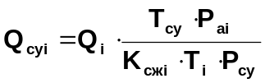, (2)
где Р_{аi} = (Р_{i} + Р_{бi}) – текущее значение абсолютного давления газа при рабочих условиях, МПа;
P_{i} – текущее значение избыточного давления при рабочих условиях, МПа;
Р_{бi} – текущее значение атмосферного давления, МПа;
В зависимости от исполнения ИК (применяемого датчика давления) в трубопроводе измеряется или P_{ai}, или P_{i};
P_{су} и T_{су} – абсолютное давление, МПа, и термодинамическая температура, К, при СУ;
Т_{i} – текущее значение абсолютной (термодинамической) температуры газа при рабочих условиях, К. Т_{i} = 273,15 + t_{i};
t_{i} – текущее значение температуры, измеренное ИК, °С;
K_{сжi} – текущее значение К_{сж} газа, автоматически рассчитываемое вычислителем в соответствии с ГСССД МР 113-03 по измеренным значениям параметров состояния газа и введенному в память вычислителя компонентному составу газа. Программа расчета К_{сж} приведена на сайте www.dymet.ru.
Примечание – Компонентный состав газа определяется хроматографическим методом по ГОСТ 23781 или ГОСТ 31371. В ИК, предназначенных для измерения объема других газов, К_{сж} рассчитывается вычислителем по алгоритму, основанному на стандартных справочных данных газов.
6.5 Объем газа при рабочих условиях V, м³, за время измерения τ, с, (отчетный период) определяется по формуле:
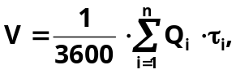 (3)
где τ = n · τ_{i} – время измерения, с;
τ_{i} – интервал осреднения, с;
n – число интервалов осреднения за время измерения.
6.6 Объем газа за время измерения V_{су}, приведенный к СУ, определяется по формуле:
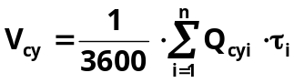, (4)
где Q_{суi} – приведенный к СУ расход газа за интервал осреднения τ_{i}, м³/ч.
- ТРЕБОВАНИЯ К СРЕДСТВАМ ИЗМЕРЕНИЙ
7.1 Условия применения СИ должны соответствовать ГОСТ Р 8.733 и требованиям предприятия-изготовителя в отношении следующих параметров и характеристик:
- климатические условия эксплуатации;
- рабочие условия эксплуатации (давление, температура и расход газа);
- допустимые напряженности постоянных и переменных магнитных полей, а также уровни индустриальных радиопомех;
- допустимый уровень вибраций трубопровода;
- допустимый уровень пульсаций параметров потока;
- характеристики энергоснабжения.
7.2 Диапазоны измерений применяемых СИ должны соответствовать диапазонам изменения контролируемых параметров. Максимальные и минимальные значения измеряемых параметров должны перекрываться диапазонами СИ.
В случае применения СИ, у которых нормирована приведенная погрешность, рекомендуется, чтобы максимальное значение измеряемого параметра было как можно ближе к 90 % верхнего предела измерений конкретного СИ.
8 ТРЕБОВАНИЯ БЕЗОПАСНОСТИ
И ОХРАНЫ ОКРУЖАЮЩЕЙ СРЕДЫ
8.1 Общие требования
8.1.1 Безопасность эксплуатации счетчика газа должна обеспечиваться прочностью, плотностью (герметичностью) и надежным креплением датчиков расхода, давления и температуры в технологическом трубопроводе при монтаже. Кроме того, в электрической схеме датчика расхода должны отсутствовать элементы, искрящие или подверженные нагреву свыше + 85 °С.
8.1.2 Все применяемые СИ должны соответствовать требованиям федерального закона «Об охране окружающей среды» № 7-ФЗ от 10.01.2002 г., другим законодательным актам, действующим на территории Российской Федерации, и правилам безопасности их применения ПБ 08-624 и ПБ 12-529.
8.1.2 Монтаж, демонтаж и эксплуатация СИ должны производиться в соответствии с требованиями ПУЭ, «Правил техники безопасности при эксплуатации электроустановок потребителей», монтажных чертежей и ЭД датчиков расхода, давления и температуры и вычислителя.
8.2 Требования электробезопасности
8.2.1 По способу защиты человека от поражения электрическим током ИК должен соответствовать требованиям класса защиты 1 по ГОСТ 12.2.007.0.
8.2.2 Изоляция электрических цепей должна соответствовать следующим требованиям:
– сопротивление изоляции токоведущих цепей относительно корпуса должно быть не менее 20 МОм;
– электрическая изоляция токоведущих цепей относительно друг друга и корпуса должна выдерживать испытательное напряжение 1500 В переменного тока.
8.2.3 Счетчик газа и вычислитель должны иметь зажимы заземления для присоединения заземляющего проводника, отмеченные знаком заземления.
8.3 Монтаж ИК на базе счетчика газа должен быть выполнен в соответствии с ПУЭ (глава 7.3) и с ЭД составных частей ИК.
8.4 По принципу действия и конструктивному исполнению ИК является непожароопасным. Пожаробезопасность обеспечивается соблюдением требований 8.1.2, 8.3 настоящей МВИ.
8.5 ИК не оказывает вредного воздействия на окружающую среду.
9 ТРЕБОВАНИЯ К КВАЛИФИКАЦИИ ОПЕРАТОРОВ
9.1 Счетчик газа должен обслуживаться персоналом, имеющим квалификационную группу по технике безопасности не ниже третьей, прошедшим инструктаж по технике безопасности на рабочем месте и ознакомленным с требованиями ЭД применяемых СИ и настоящей МВИ. Персонал должен знать технологическую схему узла учета газа на базе счетчика газа, назначение и порядок работы применяемых СИ.
10 ТРЕБОВАНИЯ К МОНТАЖУ
10.1 По степени автоматизации процесса измерений и обработки результатов измерений счетчик газа относится к средствам полуавтоматических измерений переменных контролируемых параметров с вычислительным устройством обработки результатов измерений с ручным вводом значений условно-постоянных параметров и с защитой памяти и программы от несанкционированного вмешательства.
Условно-постоянные параметры должны вводиться ответственными лицами по согласованию между заинтересованными сторонами. Время ввода условно-постоянных параметров и их значения должны регистрироваться.
10.2 Монтаж счетчика газа должен производиться в строгом соответствии с требованиями ГОСТ Р 8.733, монтажных чертежей и ЭД составных частей счетчика газа.
10.2.1 При установке счетчика газа следует иметь в виду, что конусные переходы (конфузоры и диффузоры), применяемые при сопряжении счетчика газа с прилегающими участками трубопровода (если они имеют разные условные проходы D_{у}), не считаются местными сопротивлениями при выполнении следующих условий:
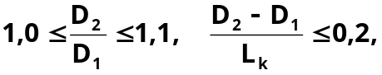 (5)
где D₁ и D₂ – меньший и больший внутренние диаметры отверстий конусного перехода, мм;
L_{к} – длина конусного перехода, мм.
10.2.2 Если в потоке измеряемой среды предполагается наличие инородных веществ (смолистые вещества, пыль, песок, металлическая окалина, ржавчина и др. твердые частицы), рекомендуется установка фильтров на входе трубы перед измерительной линией счетчика газа с учетом требований 8.2 настоящей МВИ.
Конструкция фильтров должна обеспечивать степень очистки измеряемой среды и фильтрацию частиц размером более 0,5 мм согласно инструкции их изготовителей. Размеры фильтрующих частиц, степень очистки измеряемой среды и засоренность фильтра должны соответствовать требованиям изготовителя фильтров.
10.2.3 В случаях недопустимости прерывания потока газа при проведении работ, связанных с отключением или демонтажом счетчика газа, а также с целью недопущения повреждения счетчика газа при пусконаладочных работах трубопровод должен оборудоваться байпасной линией с обязательным обеспечением контроля герметичности перекрытия байпасной линии.
10.2.4 Монтаж РС должен производиться в соответствии со схемами подключения ЭД счетчика газа (часть 1).
РС рекомендуется устанавливать в положении, указанном в приложении А. Допускается произвольное пространственное расположение РС. Длина прямых участков ИТ до и после РС не лимитируется.
10.2.5 РП должен устанавливаться на ИТ у СС таким образом, чтобы место соединения совпадало с местом отбора давления. В качестве СС может использоваться стандартное сужающее устройство и напорные трубки (усредняющие, щелевые и т. д.).
Соединительные линии от мест отбора давления на СС к РП должны быть проложены по кратчайшему расстоянию с длиной линии не более 1,5 м, внутренний диаметр трубки – не менее 8 мм.
Монтаж РП должен производиться согласно схемам подключения ЭД счетчика газа (часть 2).
10.3 Требования к СС, монтажу, прямым участкам, ИТ, местам отбора давления и температуры определяются действующей ЭД и МВИ методом перепада давления.
10.4 Абсолютное давление газа Р определяют или непосредственным измерением или по сумме измеренных избыточного Р_{и} и атмосферного Р_{б} давлений.
10.5 Абсолютное и избыточное газа давление может измеряться датчиками давления любого принципа действия, имеющими токовые выходные сигналы.
10.6 Атмосферное давление Р_{б} должно измеряться датчиком атмосферного давления в непосредственной близости от счетчика газа, допускается использовать данные регионального Гидрометцентра при отсутствии в месте размещения счетчика газа разрежения или избыточного давления, создаваемого системами вентиляции и кондиционирования.
Значение Р_{б}, если оно не измеряется, вводится в память как условно-постоянная величина*. Периодичность введения – по согласованию между заинтересованными сторонами.
10.7 Требования к отбору давления
10.7.1 Место отбора давления для исполнения РС может располагаться в корпусе счетчика газа до места сужения потока или определяться действующей НТД, регламентирующей МВИ методом перепада давления, при этом место сужения потока принимается за место установки СС. При установке датчика давления вне корпуса счетчика газа необходимо соблюдать требования МВИ методом перепада давления.
10.7.2 Отверстие для отбора давления должно быть расположено радиально. При горизонтальном расположении трубопровода это отверстие должно быть в верхней половине сечения трубопровода. Отбор давления производят через цилиндрические отверстия или пазы. Кромки отверстий и пазов не должны иметь заусенцев. Радиус скругления внутренних кромок отверстия должен быть не больше 0,1 его диаметра. Соответствие настоящим требованиям проверяют визуально.
10.7.3 Соединительные трубки СИ давления и перепада давления должны иметь уклон к горизонтали не менее 1:12. Внутреннее сечение соединительных трубок должно быть одинаковым по всей их длине, а диаметр сечения должен быть от 6 до
15 мм. Материал соединительных трубок должен быть коррозионностойким по отношению к измеряемому газу, его конденсату и сопутствующим компонентам (метанол, гликоль и др.).
10.8 Температура газа может измеряться датчиками температуры любого принципа действия, имеющими токовые или резистивные выходные сигналы. Значение термодинамической температуры T, К, должно определяться по формуле
Т = 273,15 + t, где t – показания датчика температуры, °С.
10.9 Требования к отбору температуры
10.9.1 Место установки датчика температуры может располагаться в корпусе РС или РП после места сужения потока или определяться действующей НТД, регламентирующей МВИ методом перепада давления, при этом место сужения потока принимается за место установки СС.
10.9.2 При установке чувствительного элемента датчика температуры (далее – ЧЭ) вне корпуса РС или РП необходимо соблюдать требования МВИ методом перепада давления.
10.9.3 При установке ЧЭ в гильзу должен быть обеспечен надежный тепловой контакт между ЧЭ и измеряемой средой, для обеспечения которого гильза должна быть заполнена теплопередающей средой, например, жидким маслом.
10.9.4 ЧЭ должен располагаться радиально или под углом к оси трубопровода. Допускается устанавливать ЧЭ в изгибе колена (отвода) по оси трубопровода.
10.10 Вычислитель должен устанавливаться вне взрывоопасной зоны в отапливаемых помещениях в соответствии с ЭД конкретного вычислителя. Вычислитель должен вести автоматический учёт (измерение и индикацию на встроенном жидкокристаллическом отсчетном устройстве) текущих значений Р, Т и Q газа в рабочих условиях, вычислять, индицировать и передавать на верхний уровень (компьютер, принтер и др.) V_{су} и Q_{су} за отчетный период (ч, сут, месяц), а также обеспечивать защиту измерительной информации и программного обеспечения от несанкционированного вмешательства.
11 ПОДГОТОВКА К ИЗМЕРЕНИЯМ И ВЫПОЛНЕНИЕ ИЗМЕРЕНИЙ
11.1 Характеристики применяемых СИ должны соответствовать условиям эксплуатации.
11.2 Перед измерениями должны быть проверены показатели, представленные в таблице 1:
Таблица 1
Наименование показателя | Документ, регламентирующий требования | Периодичность проверки*
1 Конфигурация участков трубопроводов перед и после счетчика газа | Монтажные чертежи и ЭД | Один раз перед пуском в эксплуатацию
2 Соответствие монтажа счетчика газа установленным требованиям | Монтажные чертежи и ЭД | Один раз перед пуском в эксплуатацию
3 Соответствие условий проведения измерений установленным требованиям | Раздел 5 настоящей МВИ | Один раз в год
4 Герметичность всех узлов и соединений, в которых находится измеряемая среда | ЭД на составные части счетчика газа | Ежемесячно
Примечание – Допускается, по договоренности заинтересованных сторон, работы по 1…3 настоящей таблицы проводить чаще, чем указано в графе.

11.3 По окончании проверки устанавливаются потребителем по данным поставщика газа и вводятся в память вычислителя компонентный состав газа в объемных или молярных долях.
11.4 После проведенной проверки счетчик газа должен быть приведен в рабочее состояние, ИТ подключен к источнику измеряемой среды, проведено плавное повышение давления в трубопроводе во избежание перегрузок, проверена герметичность соединений всех узлов. При этом рекомендуется, чтобы скорость повышения давления не превышала 35 кПа/с.
11.5 Пуск в работу и снятие показаний счетчика газа производятся в соответствии с ЭД составных частей счетчика газа
12 ОБРАБОТКА РЕЗУЛЬТАТОВ ИЗМЕРЕНИЙ
12.1 Счетчик газа производит автоматическое измерение параметров среды, обработку, регистрацию и индикацию результатов измерений и вычислений. Дополнительное вмешательство оператора не требуется.
12.2 Уравнение для расчета объема газа при стандартных условиях V_{cу} соответствует ГОСТ Р 8.733 и имеет вид:
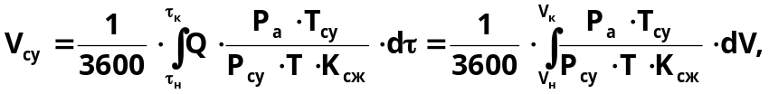 (6)
где Q – мгновенное значение расхода при рабочих условиях, м³/ч;
τ – время измерения, с;
τ_{н} и τ_{к} – время начала и конца измерения, с;
V_{н} и V_{к} – измеренный объем газа соответственно на начало и конец времени измерения, м³.
12.3 К_{сж} рассчитывается согласно методике ГСССД МР 113. При использовании вычислителей «ИМ 2300» или «DYMETIC-5123» К_{сж} рассчитывается автоматически.
12.4 При расхождении значений между показаниями СИ и значениями условно-постоянных параметров (атмосферное давление, объемные или молярные доли компонентов газа) за пределы допускаемых отклонений, необходимо провести корректировку условно-постоянных параметров.
13 ПРОВЕРКА РЕАЛИЗАЦИИ МВИ
13.1 Проверку реализации МВИ органы Государственной метрологической службы или метрологические службы юридических лиц, аккредитованные на право аттестации МВИ, проводят:
- перед пуском узла учета в эксплуатацию;
- после реконструкции узла учета.
Дополнительную проверку проводят по решению арбитражного суда в спорных случаях между поставщиком и потребителем.
В процессе эксплуатации СИ метрологические службы юридических лиц обеспечивают контроль за соблюдением и выполнением требований настоящей МВИ.
13.2 При проведении проверки реализации МВИ устанавливают:
- наличие ЭД применяемых СИ;
- соответствие условий проведения измерений требованиям разделов 4 и 7 настоящей МВИ;
- соответствие монтажа СИ и вспомогательного оборудования требованиям раздела 10 настоящей МВИ;
- соответствие монтажа соединительных линий СИ требованиям раздела 10 настоящей МВИ;
- соответствие участков ИТ требованиям раздела 10 настоящей МВИ;
- соответствие алгоритма обработки результатов измерений и расчета объема газа требованиям раздела 12 настоящей МВИ.
13.3 По результатам проверки реализации МВИ составляют акт проверки состояния и применения СИ и соблюдения требований настоящей МВИ в соответствии с приложением А.
14 КОНТРОЛЬ ТОЧНОСТИ РЕЗУЛЬТАТОВ ИЗМЕРЕНИЙ
14.1 Применяемые СИ (счетчик газа, датчик давления, датчик температуры. вычислитель) должны пройти государственные испытания для целей утверждения типа в соответствии с ПР 50.2.104.
14.2 Применяемые СИ подлежат поверке органами Государственной метрологической службы в порядке, установленном ПР 50.2.006.
14.3 СИ, применяемые для измерения параметров и расчета объема газа, должны иметь действующие свидетельства о поверке или поверительные клейма и эксплуатироваться в соответствии с требованиями ЭД.
Периодичность поверки СИ должна соответствовать межповерочным интервалам, установленным при утверждении типа СИ.
14.4 СИ, занесенные в Государственный реестр СИ, подлежат поверке в соответствии с методиками поверки, разработанными при утверждении типа СИ.
14.5 Основная погрешность счетчика газа определяется периодически в соответствии с нормативным документом по поверке. Межповерочный интервал счетчика газа указывается в методике поверки.
14.6 Контроль точности измерений параметров измеряемой среды допускается производить сравнением показаний применяемых СИ с показаниями контрольных СИ, устанавливаемых в ИТ счетчика газа.
Разность показаний применяемых и контрольных СИ не должна превышать суммы их погрешностей.
14.6.1 При контроле точности счетчика газа при измерении температуры газа должно выполняться условие:
, (7)
где t – отсчет температуры, снятый с отсчетного устройства счетчика газа, °С;
t_{к} – отсчет температуры, снятый одновременно с отсчетного устройства контрольного СИ, °С;
Δt – пределы допускаемой абсолютной погрешности счетчика газа при измерении температуры, °С;
Δt_{к} – пределы допускаемой абсолютной погрешности контрольного СИ, °С.
14.6.2 При контроле точности счетчика газа при измерении давления газа должно выполняться условие:
, (8)
где Р – отсчет давления, снятый с отсчетного устройства счетчика газа, МПа (кгс/см²);
Р_{к} – отсчет давления, снятый одновременно с отсчетного устройства контрольного СИ, МПа (кгс/см²);
ΔР_{с} – пределы допускаемой абсолютной погрешности счетчика газа при измерении давления, МПа (кгс/см²);
ΔР_{к} – пределы допускаемой абсолютной погрешности контрольного СИ, МПа (кгс/см²).
14.7 Контроль точности установки условно-постоянного значения P_{б} проводят сравнением установленного значения с показаниями контрольного барометра. Если в процессе проводимых измерений разность между показаниями контрольного барометра и величиной атмосферного давления Р_{б}, принятого в качестве условно-постоянного параметра, не выходит за пределы установленного диапазона отклонений, зафиксированного в протоколе заинтересованных сторон, то условно-постоянный параметр сохраняется неизменным.
При выходе этой разности за пределы установленного диапазона отклонений производят корректировку условно-постоянного атмосферного давления на основе расчетов, произведенных по имеющимся в журнале регистрации или в распечатках данным предыдущих измерений, по договоренности между заинтересованными сторонами. Эти допустимые пределы отклонения принимаются в расчете в качестве предельно-допустимой погрешности.
15 ОПРЕДЕЛЕНИЕ ПОГРЕШНОСТИ ИЗМЕРЕНИЯ ОБЪЕМА ГАЗА
15.1 Метод определения погрешности
15.1.1 Измерение объема газа относится к косвенному методу измерений. ИК на базе счетчика газа представляет собой устройство, объединяющее первичные измерительные преобразователи прямого действия для измерения объема газа при рабочих условиях и режимных параметров газа (температуры, избыточного или абсолютного давления и объемного расхода) и вычислитель, обеспечивающий расчет объема газа, приведенного к СУ. У всех СИ, входящих в состав ИК, нормированы погрешности.
15.1.2 Относительная погрешность измерения объема газа, приведенного к СУ, определяется расчетным методом по метрологическим характеристикам СИ, входящих в состав ИК.
15.2 Общие положения
15.2.1 За предел относительной погрешности измерений объема газа, приведенного к СУ, по каждой реализации данной МВИ принимают наибольшее значение относительной погрешности измерений в реальных условиях эксплуатации узла учета газа.
При используемом в счетчике газа расчете объема газа, приведенного к СУ, по измеренным значениям объема, температуры, давления в рабочих условиях и рассчитанному К_{сж} газа [см. формулы (2), (4)] расчет погрешности выполняют при наименьших значениях рабочего диапазона расхода, давления и температуры газа.
Допускается погрешность измерений объема газа, приведенного к СУ, определять по результатам измерений параметров газа с помощью вычислителя. Алгоритмы вычислений погрешности должны соответствовать требованиям настоящей МВИ.
15.2.2 Процедура расчета относительной погрешности измерений при ограниченной исходной информации в соответствии с РМГ 62 описана в настоящем разделе.
15.2.3 Относительную погрешность измерения δ_{оу}, %, параметра у, обусловленную основной погрешностью СИ, рассчитывают по формулам:
- при известной абсолютной основной погрешности СИ:
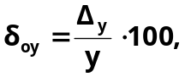 (9)
где – абсолютная погрешность измерения параметра;
у – действительное значение измеряемого параметра;
- при известной приведенной основной погрешности СИ, если нормирующее значение измеряемого параметра равно диапазону шкалы СИ:
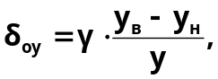 (10)
где γ – приведенная погрешность, %;
у_{в} – максимальное значение измеряемого параметра;
у_{н} – минимальное значение измеряемого параметра;
- при известной приведенной основной погрешности СИ, если нормирующее значение измеряемого параметра равно верхнему пределу измерений СИ:
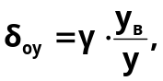 (11)
15.2.4 Относительную дополнительную погрешность δ_{ду}, %, измерений параметра у вследствие отклонения условий эксплуатации СИ от нормальных по ГОСТ 8.395 рассчитывают по формулам:
– при нормировании пределов допускаемых значений погрешности при наибольших отклонениях внешней влияющей величины от нормированного значения:
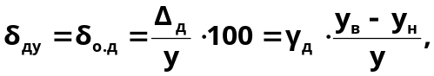 (12)
где 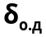, ,  – относительная, абсолютная и приведенная дополнительные погрешности;
– при нормировании пределов допускаемых значений коэффициентов влияния:
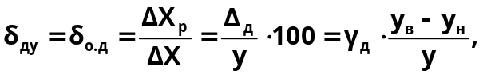 (13)
где 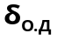– пределы допускаемых значений дополнительной относительной погрешности при отклонении влияющей величины на значение ;
 – пределы допускаемых значений дополнительной абсолютной погрешности при отклонении влияющей величины на значение ;
 – пределы допускаемых значений дополнительной приведенной погрешности при отклонении влияющей величины на значение , нормированное от разности пределов измерений;
 – отклонение внешней влияющей величины от нормированного значения;
– диапазон изменения внешней влияющей величины, для которого нормированы пределы дополнительной погрешности.
15.2.5 Относительную погрешность измерений δ_{у}, %, параметра у с учетом дополнительных и основной погрешности СИ рассчитывают по формуле:
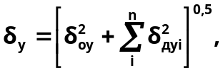 (14)
где n – число влияющих величин;
δ_{дуi} – дополнительная относительная погрешность от i-й влияющей величины.
15.2.6 Если параметр газа у принят за условно-постоянную величину, определяемую как:
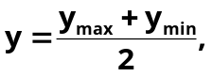 (15)
то погрешность δ_{у} этого параметра у рассчитывают по формуле:
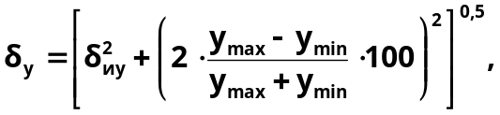 (16)
где δ_{иу} – погрешность СИ, применяемого для определения диапазона изменения параметра у.
15.2.7 Погрешность параметра у, определяемого косвенным методом, связанного функциональной зависимостью с параметрами у_{i} (например, с температурой, давлением, компонентным составом) y = F(y₁, y₂, …, у_{n}), рассчитывают по формуле:
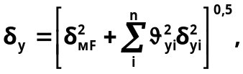 (17)
где δ_{мF} – методическая погрешность функциональной зависимости;
δ_{yi} – погрешность измерения i-го измеряемого параметра;
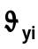 – коэффициент влияния i-го измеряемого параметра на величину определяемого параметра у.
Коэффициент влияния 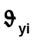 рассчитывают по формуле:
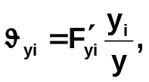 (18)
где 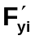 – частная производная функции F по параметру у_{i}.
Если неизвестна математическая взаимосвязь параметра у с параметрами у_{i} или дифференцирование функции F затруднено, то коэффициент влияния 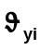 рассчитывают по формуле:
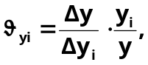 (19)
где  – изменение определяемого параметра у при изменении измеряемого параметра на значение .
Значение рекомендуется выбирать не более значения абсолютной погрешности параметра.
15.2.8 Значащих цифр численного значения погрешности измерения должно быть не более двух. При этом третий разряд (неуказываемый младший) округляют в /большую сторону.
15.3 Формулы расчета погрешности
15.3.1 Результат измерения объема газа за выбранный период времени должен быть представлен в соответствии с ГОСТ 8.009 в следующем виде:
V_{су}, 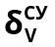, Р(t) (20)
где V_{су} – объем газа, приведенный к СУ, м³;
– относительная погрешность измерения объема газа, приведенного к СУ, %;
Р(t) – доверительная вероятность, принимаемая за 0,95.
15.3.2 Пределы допускаемой относительной погрешности измерения объема газа, приведенного к СУ, , %, в условиях измерений рассчитывают по формуле:
, (21)
где δ_{V} – пределы допускаемой относительной погрешности счетчика газа, обусловленной погрешностью измерения объема при рабочих условиях, (п. 15.3.3 настоящей МВИ), %;
δ_{СС}– пределы допускаемой относительной погрешности измерений методом перепада давления (только для исполнений РП), %;
δ_{Т} – пределы допускаемой относительной погрешности счетчика газа, обусловленной погрешностью измерения температуры, % (п. 15.3.4 настоящей МВИ);
δ_{Р} – пределы допускаемой относительной погрешности счетчика газа, обусловленной погрешностью измерения давления, % (п. 15.3.5 настоящей МВИ);
– пределы допускаемой относительной погрешности счетчика газа, обусловленной погрешностями вычисления объема, приведенного к СУ, %
(п. 15.3.6 настоящей МВИ);
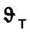 – коэффициент влияния погрешности измерения температуры на погрешность δ_{Т} (п.15.3.7.1 настоящей МВИ);
 – коэффициент влияния погрешности измерения давления на погрешность δ_{Р} (п.15.3.7.2 настоящей МВИ).
15.3.3 Погрешность δ_{V}, %, определяют по формуле:
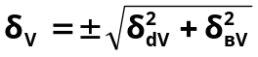, (22)
где δ_{V} – пределы допускаемой относительной погрешности измерения объема преобразователем РС (РП) согласно ЭД счетчика газа, %;
δ_{вV} – пределы допускаемой относительной погрешности вычислителя при преобразовании сигналов РС (РП) в показания объема на дисплее вычислителя согласно ЭД вычислителя, %.
15.3.4 Погрешность δ_{Т}, %, определяют по формулам:
– при использовании в составе ИК резистивного датчика температуры, :
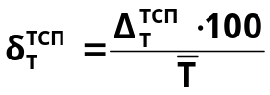, (23)
где – пределы допускаемой абсолютной погрешности счетчика газа при измерении температуры резистивным датчиком температуры, °С;
, °С;
– пределы допускаемой основной абсолютной погрешности датчика температуры согласно ЭД датчика температуры, °С;
– дополнительная абсолютная погрешность датчика температуры согласно ЭД датчика температуры, °С;
– пределы допускаемой абсолютной погрешности преобразования резистивных сигналов вычислителем согласно ЭД вычислителя, °С;
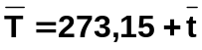;
 – среднее значение температуры, измеренной датчиком температуры за интервал измерений, °С;
– при использовании в составе ИК токового датчика температуры, :
, (24)
где  – пределы допускаемой приведенной погрешности счетчика газа при измерении температуры токовым датчиком температуры, %;
T_{max}, T_{min} – верхний и нижний пределы измерения температуры, установленные в ЭД датчика температуры, °С;
,%;
 – пределы допускаемой основной приведенной погрешности датчика температуры согласно ЭД датчика температуры, %;
– дополнительная приведенная погрешность датчика температуры согласно ЭД датчика температуры, %;
 – пределы допускаемой приведенной погрешности преобразования вычислителем токовых сигналов датчика температуры согласно ЭД вычислителя, %.
Если у вычислителя нормируется относительная погрешность преобразования токовых сигналов датчика температуры , %, то приведенная погрешность примет вид: 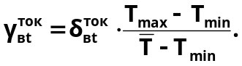
15.3.5 Погрешность δ_{Р}, %, определяют по формулам:
– при использовании в составе ИК датчика абсолютного давления, :
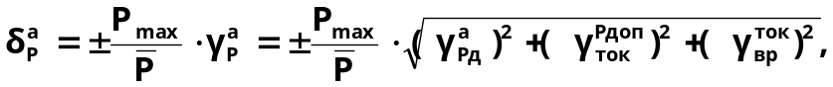 (25)
где Р_{max} – предел измерения абсолютного давления газа, установленный в ЭД датчика давления, МПа (кПа);
– среднее значение абсолютного давления за интервал измерений, МПа (кПа);
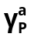 – пределы допускаемой приведенной погрешности счетчика газа при измерения давления газа, %;
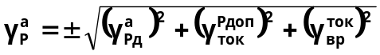%;
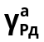 – пределы допускаемой основной приведенной погрешности датчика абсолютного давления согласно ЭД датчика давления, %;
– дополнительная приведенная погрешность датчика давления согласно ЭД датчика давления, %;
– пределы допускаемой приведенной погрешности преобразования вычислителем токовых сигналов датчика давления согласно ЭД вычислителя, %.
Если у вычислителя нормируется относительная погрешность преобразования токовых сигналов датчика давления , %, то приведенная погрешность примет вид: 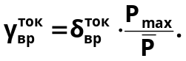
– при использовании в составе ИК датчика избыточного давления, :
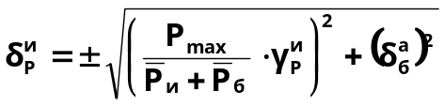=
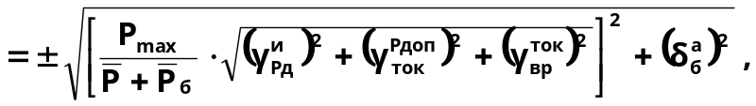, (26)
где 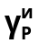 – пределы допускаемой приведенной погрешности* счетчика газа при измерении избыточного давления ИК, %;
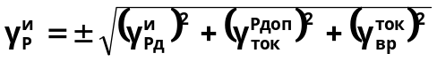, %;
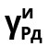– пределы допускаемой приведенной погрешности измерения избыточного давления датчиком давления согласно ЭД датчика давления, %;
– среднее значение избыточного давления за период измерения, МПа (кПа);
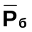– среднее значение атмосферного давления за период измерения, МПа (кПа);
– пределы допускаемой относительной погрешности определения атмосферного давления Р_{б}, %;
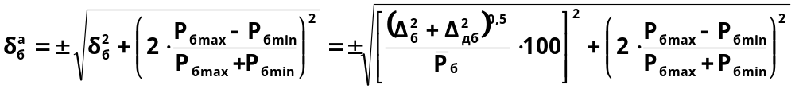, %;
 – пределы допускаемой относительной погрешности барометра, применяемого для определения диапазона изменения атмосферного давления, %;
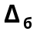– пределы абсолютной погрешности барометра, МПа (кПа);
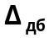– дополнительная абсолютная погрешность барометра, МПа (кПа);
Р_{бmax} и Р_{бmin} – верхний и нижний пределы изменения атмосферного давления за период измерений, МПа (кПа).
15.3.6 Погрешность , %, определяют по формуле:
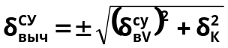, (27)
где  – пределы допускаемой относительной погрешности вычислителя при вычислении объема, приведенного к СУ, согласно ЭД вычислителя, %;
δ_{К} – относительная погрешность определения К_{сж}, %;
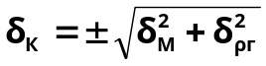, %;
δ_{м} – методическая погрешность расчета К_{сж}, %.
Предельное значение δ_{M} составляет ± 0,1 %;
 – относительная погрешность определения плотности газа при СУ, %.
Предельное значение согласно ГСССД МР 113 составляет ± 0,25 %.
15.3.7 Коэффициенты влияния погрешностей измерения температуры 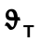 и давления  на погрешность определяют, исходя из зависимости К_{сж} газа от температуры и давления.
15.3.7.1 Коэффициент  вычисляют по формуле:
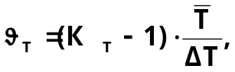 (28)
где 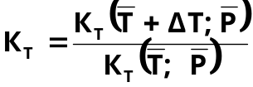– относительное измерение К_{сж} при изменении температуры;
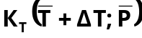 – К_{сж} при температуре, увеличенной на величину абсолютной погрешности измерения температуры ΔТ;
 – К_{сж} при среднем за период измерений значении температуры измеряемого газа .
Примечание – При вычислении 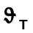 значение погрешности ΔТ берется с положительным знаком.
15.3.7.2 Коэффициент  вычисляют по формуле:
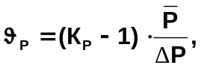 (29)
где 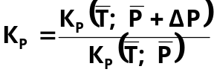– относительное измерение К_{сж} при изменении давления,
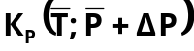 – К_{сж} при давлении, увеличенном на величину абсолютной погрешности измерения давления ΔР;
 – К_{сж} при среднем за период измерений значении давления измеряемого газа.
Примечание – При вычислении  значение погрешности ΔР берется с положительным знаком.
15.3.7.3 Примеры расчета в условиях измерений приведены в приложении Б.
15.3.8 При параллельной работе ряда ИК погрешность измерения по всем ИК 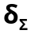, %, должна определяться по формуле:
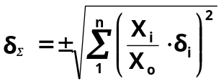 (30)
где X_{i} и δ_{i} – измеряемый объем и погрешность измерений i-го ИК;
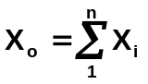– суммарное значение измеряемого параметра;
n – число параллельно подключенных ИК.

Приложение А
(обязательное)

Форма акта проверки состояния и применения средств измерений
и соблюдения требований настоящей МВИ
_______________________________________________________________________________
наименование органа Государственной метрологической службы
АКТ
проверки состояния и применения средств измерений и
соблюдения требований МИ ИКГ-001-12540871-2012
от «____» ________________г.
На____________________________________________________________________________________
наименование проверяемого объекта
Адрес:_________________________________________________________________________________
Основание: ввод в эксплуатацию или реконструкция
ненужное зачеркнуть
_______________________________________________________________________________
1 Перечень средств измерений:____________________________________________________________
__________________________________________________________________________________
2 Наличие и комплектность технической документации на средства измерений и вспомогательное оборудование___________________________________________________________________________
при отсутствии указать средства измерений и вспомогательное
_______________________________________________________________________________________
оборудование, на которые отсутствует документация
3 Состояние и условия эксплуатации средств измерений ___________________________________
_______________________________________________________________________________
соответствие/ несоответствие требованиям технической документации,
_______________________________________________________________________________
указываются диапазоны изменения параметров окружающей и измеряемой среды
_______________________________________________________________________________
4 Соответствие характеристик средств измерений установленным техническим требованиям и требованиям МИ ИКГ-001-12540871-2012 ___________________________________________________
_______________________________________________________________________________
перечислить средства измерений и указать: поверен/не поверен
5 Предельные относительные погрешности измерения объема газа, приведенного к стандартным условиям _______________________________________________________________________%

6 Результаты проверки соблюдения требований МИ ИКГ-001-12540871-2012:
Наименование операции проверки | Нормативный документ | Соответствие
Наименование операции проверки | Нормативный документ | Да | Нет
6.1 Правильность монтажа средств измерений, вспомогательного оборудования, измерительного трубопровода | МИ ИКГ-001-12540871-2012, техническая документация
6.2 Соответствие установленных требований норме погрешности измерений | Норма погрешности измерений или договор на поставку
6.3 Перечень нарушений и сроки их устранения:__________________________________________
_______________________________________________________________________________
7 Выводы________________________________________________________________________
_______________________________________________________________________________
Председатель комиссии (представитель ГМС)_______________________________________
_______________________________________________________________________________
личная подпись инициалы, фамилия
Представители:
поставщик _____________________________________________________________________
личная подпись инициалы, фамилия
потребитель ____________________________________________________________________
личная подпись инициалы, фамилия
ПРИЛОЖЕНИЕ Б
(справочное)
Б.1 Пример расчета относительной погрешности измерения объема
нефтяного газа расходомером-счетчиком РС-СПА-М, укомплектованным токовым датчиком абсолютного давления и резистивным датчиком температуры
Б.1.1 Исходные данные:
Б.1.1.1 Параметры измеряемой среды:
Таблица Б-1
Наименование показателей | Значения показателей
1. Концентрация компонентов газа в массовых процентах:
диоксид углерода | 1,56
кислород | 0,07
азот | 0,93
сероводород | 0,01
метан | 72,5
этан | 14,3
пропан | 7,53
И-бутан | 0,85
Н-бутан | 1,57
И-пентан | 0,29
Н-пентан | 0,25
гексан | 0,12
Гептан и др. | 0,04
2. Абсолютная влажность, г/см³ | 7,42
3. Средняя за период измерений температура газа  , °С (К) | + 10,0 (283,15)
4. Среднее за период измерений абсолютное давление газа , кгс/см² (МПа) | 7,0 (0,6775)

Б.1.2 Технические характеристики расходомера-счетчика РС-СПА-М и применяемых датчиков давления и температуры и вычислителя:
максимальное рабочее давление P_{max} 1000 кПа;
пределы допускаемой относительной погрешности измерения объема при рабочих условиях δ_{dV} ± 1,0%;
пределы допускаемой относительной погрешности вычислителя при преобразовании сигналов датчика расхода в показания объема δ_{вV} ± 0,05%;
пределы допускаемой абсолютной погрешности измерения температуры t датчиком температуры * ± (0,3 + 0,005·t ) °С
(для температуры + 10 °С погрешность составляет ± 0,35 °С);
пределы допускаемой приведенной погрешности измерения абсолютного давления Р_{i} датчиком давления 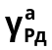** ± 0,25 %;
дополнительная относительная погрешность измерения абсолютного давления датчиком давления  ± (0,05 + 0,059·P_{max}/P_{i}) %.
При этом приведенная погрешность измерения абсолютного давления датчиком давления составит ± 0,109 %;
пределы допускаемой относительной погрешности вычислителя при вычислении объема, приведенного к СУ,  ± 0,1 %;
пределы допускаемой относительной погрешности преобразования вычислителем токовых сигналов датчиков температуры и давления ± 0,15 %;
пределы допускаемой абсолютной погрешности преобразования резистивных сигналов вычислителем ± 0,5°С.
Б.1.3 Проведение расчета
Расчет относительной погрешности 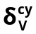 проводится по формуле (21) настоящей МВИ.
Б.1.3.1 Относительная погрешность измерения объема счетчиком при рабочих условиях δ_{V}, %, определяется по формуле (22) настоящей МВИ и составляет:
Б.1.3.2 Относительная погрешность, обусловленная погрешностью измерения температуры , %, определяется по формуле (23) настоящей МВИ и составляет:
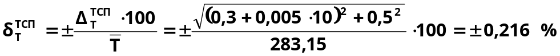.
При этом абсолютная погрешность счетчика при измерении температуры ΔТ, °С, составит:
.
Б.1.3.3 Коэффициент влияния погрешности измерения температуры  на погрешность 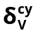 определяется по формуле (28), где , и составляет.
Б.1.3.4 Относительная погрешность, обусловленная погрешностью измерения абсолютного давления , %, определяется по формуле (25) настоящей МВИ и принимает следующее значение:
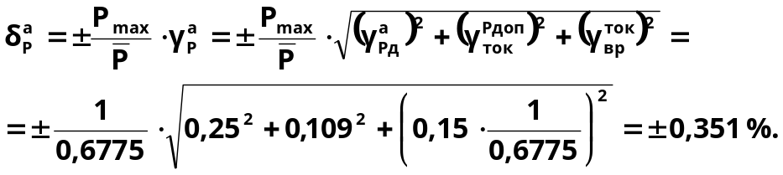
Б.1.3.5 Абсолютная погрешность счетчика при измерении давления ΔР, МПа, составит:
Б.1.3.6 Коэффициент влияния погрешности измерения давления  на погрешность определяется по формуле (29), где в выражении для К_{р} значение 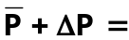
В результате вычислений получим.
Б.1.3.7 Относительная погрешность счетчика, обусловленная погрешностью вычисления объема, приведенного к СУ, , %, определяется по формуле (27) настоящей МВИ и составляет:
Б.1.3.7 Подставляя вычисленные значения в формулу (21), получим:
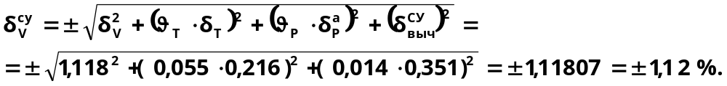

Б.2 Пример расчета относительной погрешности измерения объема
нефтяного газа расходомером-счетчиком РС-СПА-М, укомплектованным
токовыми датчиками избыточного давления и температуры
Б.2.1 Исходные данные
Б.2.1.1 Параметры измеряемой среды:
Таблица Б-2
Наименование показателей | Значения показателей
1. Концентрация компонентов газа в мольных процентах:
диоксид углерода | 1,27
кислород | 0,58
азот | 5,56
сероводород | 0,01
метан | 75,7
этан | 9,6
пропан | 4,79
И-бутан | 0,62
Н-бутан | 1,24
И-пентан | 0,29
Н-пентан | 0,23
гексан | 0,1
гептан | 0,02
2. Абсолютная влажность, г/м³ | 6,21
3. Средняя за период измерений температура газа, °С (К) | 25 (298,15)
4. Среднее за период измерений избыточное давление  газа , кгс/см²/МПа | 12,5/1,2098
5. Атмосферное давление Р_{б}*:
– минимальное за период измерений P_{бmin}, кПа | 96,3
– максимальное за период измерений Р_{бmax}, кПа | 99,5
– среднее за период измерений . кПа (МПа) | 97,9 (0,0979)
Примечание – С учетом 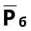 среднее за период измерений абсолютное давление газа составит

Б.2.2 Технические характеристики расходомера-счетчика РС-СПА-М и применяемых датчиков давления и температуры и вычислителя:
максимальное рабочее давление P_{max} 1600 кПа;
пределы допускаемой относительной погрешности измерения объема при рабочих условиях δ_{dV} ± 1,0 %;
пределы допускаемой относительной погрешности вычислителя при преобразовании сигналов датчика расхода в показания объема δ_{вV} ± 0,05 %;
пределы допускаемой приведенной погрешности измерения температуры t токовым датчиком температуры  [при T_{max} = 348,15 K (+ 75 °С)]* ± 0,065 %;
дополнительная абсолютная погрешность измерения температуры токовым датчиком температуры Δ_{tдоп} ± 0,12 °С/10 °С.
При = + 25°С дополнительная приведенная погрешность измерения температуры токовым датчиком температуры составит:
пределы допускаемой приведенной погрешности измерения избыточного давления Р_{i} датчиком давления 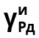** ± 0,25 %;
дополнительная относительная погрешность измерения давления датчиком давления  ± (0,045 + 0,009·P_{max}/P_{i}) %,
При этом дополнительная приведенная погрешность измерения давления датчиком давления  составит ± 0,054 %;
пределы допускаемой относительной погрешности вычислителя при вычислении объема, приведенного к СУ, ± 0,1 %;
пределы допускаемой относительной погрешности преобразования вычислителем токовых сигналов датчиков температуры и давления ± 0,15 %.
При этом для рабочих условий приведенная погрешность преобразования вычислителем токовых сигналов датчиков температуры  и давления  составит:
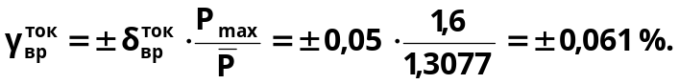
Б.2.3 Проведение расчета
Расчет относительной погрешности проводится, как и в предыдущем примере, по формуле (21) настоящей МВИ.
Б.2.3.1 Относительная погрешность измерения объема счетчиком при рабочих условиях δ_{V}, %, определяется по формуле (22) настоящей МВИ и составит, как и в предыдущем примере, ± 1,118 %.
Б.2.3.2 Относительная погрешность счетчика, обусловленная погрешностью измерения температуры , %, определяется по формуле (24) настоящей МВИ и при T_{min} = 223,15 К составит:
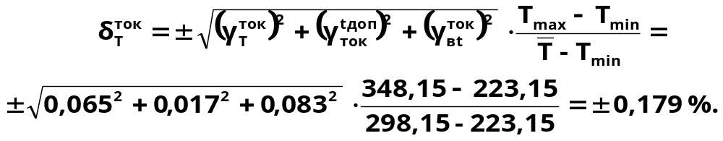
При этом абсолютная погрешность счетчика при измерении температуры ΔТ, °С, составит:
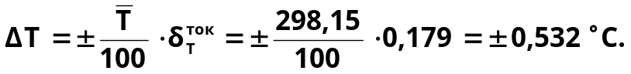
Б.2.3.2.1 Коэффициент влияния погрешности измерения температуры на погрешность определяется по формуле (28), где и составляет:
.
Б.2.3.3 Относительная погрешность счетчика, обусловленная погрешностью измерения абсолютного давления , %, определяется по формуле (26) настоящей МВИ и имеет вид:
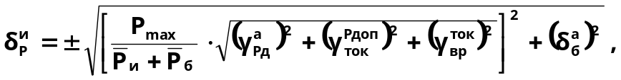
Здесь 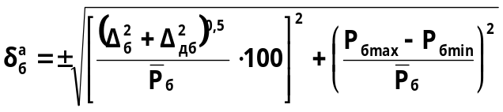.
Подставив исходные данные в выражение для , получим:
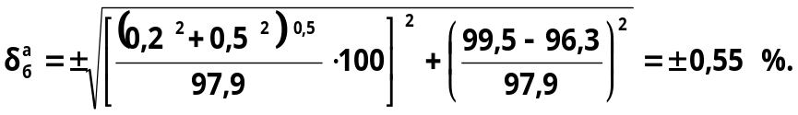
С учетом этого получим:
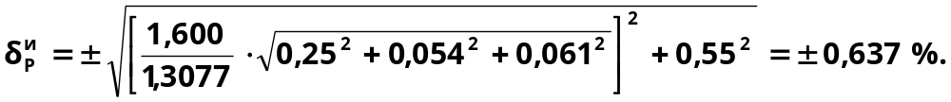
При этом абсолютная погрешность счетчика при измерении давления ΔР составит:
Б.2.2.3.1 Коэффициент влияния погрешности измерения давления на погрешность определяется по формуле (29) и при составляет:
Б.2.3.4 Относительная погрешность счетчика, обусловленная погрешностью вычисления объема, приведенного к СУ, , %, определяется аналогично предыдущему примеру и составит ± 0,287 %.
Б.2.3.5 Подставляя вычисленные значения в формулу (21), получим:
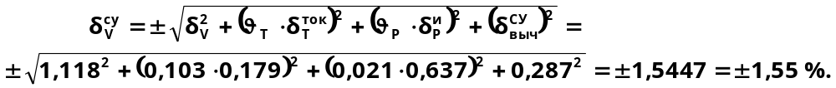
ЛИСТ РЕГИСТРАЦИИ ИЗМЕНЕНИЙ
Изм. | Номера страниц |  |  |  | Всего листов (страниц) в докум. | № докум. | Входящий № сопроводительного докум. и дата | Подп. | Дата
Изм. | измененных | замененных | новых | аннулированных

* – За текущее значение расхода принимают значение расхода, усредненное за интервал опроса от 5 до 10 с (в зависимости от типа вычислителя). Возникающей при этом методической погрешностью, согласно принципу существенности по ГОСТ 8.009, пренебрегают.
** – Вид и параметры функциональной зависимости определяются исполнением преобразователя расхода счетчика газа и водятся в память при градуировке.
* – Параметр считается условно-постоянным, если его значение принимается неизменным в течение выбранного интервала времени измерения τ (отчетного периода). Если погрешность от изменений параметра в течение этого интервала менее 0,2 погрешности измерения объема, то ее не учитывают в результате измерений. В противном случае при оценке погрешности измерения объема учитывают дополнительную погрешность.
* – Является функцией избыточного давления. Вид функции приведен в ТД на конкретный тип счетчика.
* – Датчик температуры МЕТРАН-206 кл. доп. В на диапазон температур от – 50 до +200 °С
** – Датчик абсолютного давления МЕТРАН-100 ДА на диапазон давлений от 0 до 600 кПа
* – Используются показания барометра БАММ (диапазон от 80 до 106 кПа, абсолютная погрешность ± 0,2 кПа, дополнительная погрешность – 0,5 кПа).)
* – Датчик температуры ТСПУ-205 на диапазон температур от – 50 до + 75 °С (T_{min} = 223,15 K, T_{max} = 348,15 К) .
** – Датчик избыточного давления Rosemount 3051 на диапазон давлений от 0 до 1600 кПа.

